Gâteau de l'écureuil

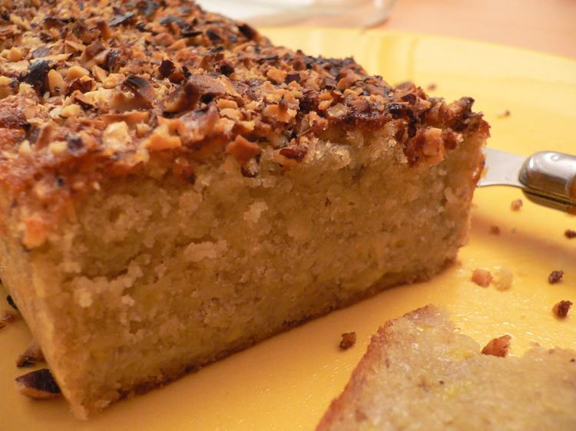
Préparation : 15 mn - Cuisson : 40 mn - Repos : 0 mn - Temps total : 55 mn
Pour 6 personnes :
• 150 g de beurre
• 120 g de sucre roux
• 100 g de farine
• 75 g de noisettes
• 75 g de noix de pécan
• 50 g de miel
• 3 oeufs
• 2 cuillères à café de levure
• 1 pincée de sel

Préparation
• 1 Préchauffer le four à 180°C (thermostat 6). Dans un saladier, fouetter le beurre ramolli avec le sucre, puis incorporer les jaunes d’oeufs un à un. Mixer la moitié des noisettes et la moitié des noix de pécan et les ajouter à la pâte, ainsi que la farine tamisée et mélangée avec la levure, puis le miel.
• 2 Monter les blancs en neige avec la pincée de sel, et les ajouter délicatement à la pâte.
• 3 Verser la pâte dans le moule. Concasser grossièrement les noisettes et noix de pécan restantes et en couvrir le dessus du moule. Mettre au four pendant 40 minutes environ. Laisser refroidir avant de démouler.

Pour finir ... On peut bien sûr varier les noix utilisées (noisettes, noix de cajou, cacahuètes, pignons, noix du Brésil, noix de macadamia...), ou en remplacer une partie par du chocolat râpé pour un résultat plus fondant !

